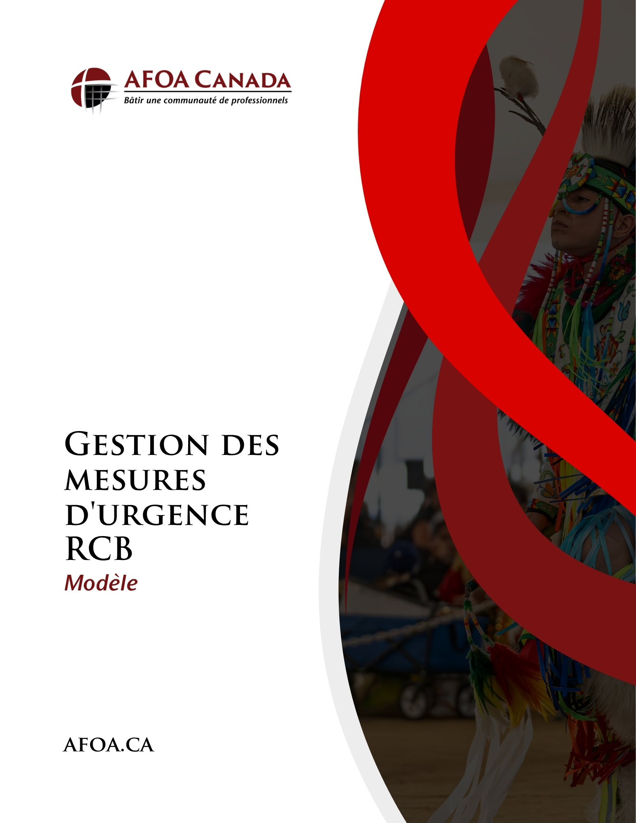

PREMIÈRE NATION [NOM]
RÉSOLUTION DU CONSEIL DE BANDE [RCB #]

La présente résolution du conseil établit un cadre définissant la manière dont la Première Nation réagira en cas d’urgence. Elle décrit la structure, les rôles et les responsabilités nécessaires à une intervention coordonnée en cas de sinistre.

IL EST PAR LES PRÉSENTES RÉSOLU QUE le conseil de la Première Nation [NOM] de [LIEU], Canada, en ce [JJ] jour de [MM] [AAAA], résout ce qui suit :

TITRE : La présente résolution du conseil de bande sera connue et pourra être citée sous le nom de « RÉSOLUTION DU CONSEIL DE BANDE SUR LES MESURES D’URGENCE ».

ORGANISATION DES MESURES D’URGENCE
ATTENDU QUE le chef et le conseil établiront une organisation des mesures d’urgence, appelée « Organisation des mesures d’urgence de la Première Nation », chargée de gérer toute urgence ou sinistre pouvant survenir.
OBJET ET OBJECTIFS
L’objet et les objectifs de l’Organisation des mesures d’urgence de la Première Nation, en collaboration avec d’autres autorités, sont les suivants :
ATTENDU QUE des plans et des dispositions seront établis afin d’assurer la coopération et l’assistance mutuelle avec les autorités et organismes voisins en cas d’urgence ou de sinistre;
ATTENDU QU’un programme d’éducation publique sur la préparation aux mesures d’urgence sera mis en œuvre concernant les catastrophes naturelles et d’origine humaine susceptibles d’affecter la communauté.
ATTENDU QUE l’Organisation des mesures d’urgence de la Première Nation sera composée de deux volets : le comité de direction et le comité de planification des mesures d’urgence.
ATTENDU QUE le COMITÉ DE DIRECTION
- Le comité de direction est composé du chef et de cinq (5) membres du conseil, le chef en assumant la présidence.
- Le comité de direction exerce les fonctions, pouvoirs et responsabilités suivants :
- Établir les politiques de l’Organisation des mesures d’urgence de la Première Nation;
- Nommer un coordonnateur des mesures d’urgence relevant directement du conseil;
- Soumettre dans ses prévisions annuelles les dépenses liées au fonctionnement et à l’entretien de l’Organisation des mesures d’urgence;
- Mettre en œuvre, au besoin, le plan de mesures d’urgence en tout ou en partie, conformément à la législation applicable et aux procédures qui y sont décrites.

COMITÉ DE PLANIFICATION DES MESURES D’URGENCE
ATTENDU QUE le plan de mesures d’urgence sera révisé et mis à jour annuellement et à la suite de toute urgence majeure, afin d’en assurer l’actualité et l’efficacité;
ATTENDU QUE le comité de planification des mesures d’urgence est composé des membres suivants :
- Le coordonnateur des mesures d’urgence à titre de président
- Toute personne parmi les suivantes, désignée par le comité de direction, provenant de la Première Nation ou agissant en son nom :

- Directeur général de la Première Nation
- Chef des pompiers
- Chef de police
- Responsable des services sociaux
- Responsable de l’éducation
- Responsable des transports
- Représentant de la santé communautaire
- Responsable des travaux publics
- Directeur des finances de la Première Nation
- Agent du registre des membres de la Première Nation
- Responsable de l’information publique
- Services des communications
- Représentants d’organisations bénévoles

ATTENDU QUE le comité de planification des mesures d’urgence est responsable de l’élaboration et de la tenue à jour du plan de mesures d’urgence de la Première Nation, lequel constituera une annexe à la présente résolution;

COORDONNATEUR DES MESURES D’URGENCE
ATTENDU QUE le coordonnateur des mesures d’urgence assure la liaison avec les autorités fédérales, notamment Services aux Autochtones Canada (SAC) ou avec les autorités provinciales, afin d’assurer l’harmonisation avec les protocoles d’urgence;

ATTENDU QUE le coordonnateur des mesures d’urgence agit à titre de président du comité de planification des mesures d’urgence et est responsable de ce qui suit :
- la mise en œuvre des politiques établies par le comité de direction;
- la réalisation des objectifs, tels qu’énoncés plus précisément au paragraphe [3] de la présente résolution;
- la direction des opérations d’urgence;
- l’exécution de toute autre tâche connexe qui lui est confiée par le comité de direction.

DÉCLARATION D’UNE MESURE D’URGENCE
ATTENDU QUE le chef, ou, en l’absence du chef, un quorum du conseil désigné, peut déclarer un « état d’urgence local » au nom de la Première Nation [NOM];

ATTENDU QUE la déclaration d’un état d’urgence par la présente résolution peut être nécessaire afin d’accéder à un financement d’aide d’urgence auprès de Services aux Autochtones Canada (SAC) ou d’organismes provinciaux;

ABROGATION DES RÉSOLUTIONS ANTÉRIEURES
ATTENDU QUE toutes les résolutions antérieures du conseil de bande relatives aux mesures d’urgence sont par les présentes abrogées et remplacées par la présente résolution;

ATTENDU QUE le plan de mesures d’urgence, annexé à la présente résolution, doit comprendre notamment des listes de contacts, des évaluations des risques et des protocoles d’intervention adaptés aux besoins de la communauté;

IL EST DONC RÉSOLU EN FOI DE QUOI, LES PARTIES AUX PRÉSENTES ONT APPOSÉ LEUR SIGNATURE À LA DATE INDIQUÉE DANS LES PRÉSENTES.

__________________________________ __________________________________
Chef Conseiller

__________________________________ __________________________________
Conseiller Conseiller

__________________________________ __________________________________
Conseiller Conseiller

__________________________________ __________________________________
Conseiller Conseiller

__________________________________ __________________________________
Conseiller Conseiller

